徐晨曦,阙沛文,毛义梅
(上海交通大学仪器科学与工程系,上海200240)
摘 要:介绍了脉冲涡流检测系统的基本原理,设计了一种脉冲涡流检测系统,将该系统用于检测金属内表面缺陷,提取了峰值电压和过零时间等时域特征量,并用最小二乘法对其进行拟合,通过实验验证,实现了对金属缺陷的定量检测。
关键词:脉冲涡流;峰值电压;过零时间;时域特征量
中图分类号: TP 212. 9 文献标识码: A 文章编号: 1000-9787(2009)06-0095-03
0 引 言
脉冲涡流检测技术是一种新兴的检测技术,它与常规涡流检测方法不同,传统涡流采用正弦信号作为激励,而脉冲涡流的激励信号是具有一定占空比的方 波,因而,具有丰富的频带信息。传统的涡流检测对感应磁场进行稳态分析,通过测量感应电压的幅值和相位角来确定缺陷的位置,而脉冲涡流却对感应磁场进行时 域的瞬态分析。脉冲信号可以看作是一系列不同频率信号的组合,这样,就可以同时探测到试件不同深度的缺陷,让检测和识别表面与亚表面的缺陷成为了可能。另 外,它还具有检测成本低廉、操作简便、对人体无伤害和精度高等优势,因而,在无损检测领域具有广泛的应用前景[1]。脉冲涡流是目前被证实唯一能对飞机结 构第二层出现的腐蚀进行定量检测的方法[2],在飞机结构的无损评估领域得到了广泛的应用[3]。本文介绍脉冲涡流检测原理,并根据此原理设计了一种脉冲 涡流检测系统,利用该系统对金属内表面的缺陷进行检测,验证了实验系统的可行性。
1 脉冲涡流检测系统的原理
图1为脉冲涡流检测系统探头的示意图。激励信号是具有一定脉宽的脉冲信号,脉冲电流在通过激励线圈时,根据法拉第电磁感应可知,激励线圈会感应出变化磁场。
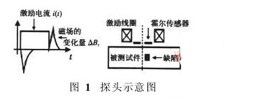
变化磁场通过金属表面产生涡流信号,变化的涡流又会产生可变磁场。位于下面的霍尔传感器检测到该可变磁场。随着脉涡流磁场的衰减,霍尔传感器就会感应出随时间变化的电压。为了得到检测线圈的瞬态感应电压信号,可以将导体的横截面离散化,每个点引起的电磁感应电压为：
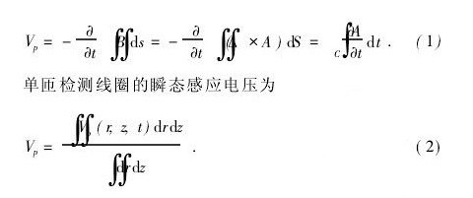
如果被测试件的厚度发生变化,检测线圈所测得的瞬态感应电压也会发生变化,因此,可以通过分析检测线圈测得的瞬态感应电压的变化来研究被测试件厚度的变化[4]。
2 脉冲涡流检测系统
脉冲涡流检测系统框图如图2所示。该系统由4部分组成:信号发生器、传感器(激励线圈和检测传感器)、信号调理电路以及数据采集卡。
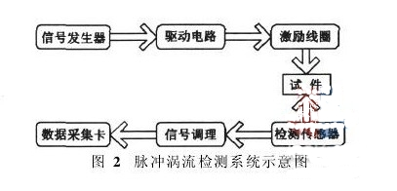
2. 1 信号发生器模块
信号发生器模块采用TI公司的16位单片机MSP430为核心,利用其内部定时器来产生激励脉冲信号。MSP430具有超低功耗、强大的处理能 力、高性能模拟技术、丰富的片上外围模块、系统工作稳定以及方便高效的开发环境等诸多优点。采用该单片机作为信号发生器的目的在于能够产生不同波形的信 号,且频率、电压、占空比均可调的高精度、大功率脉冲信号。
2. 2 传感器模块
传感器模块主要分为激励线圈与检测传感器2个部分。激励线圈用来在被测试件中产生涡流场,检测传感器位于激励传感器的下面中心位置,用来对受缺 损扰动而产生涡流磁场的垂直分量进行检测。激励线圈采用直径为0. 8mm的漆包线绕成的圆柱形线圈,通过ANSYS仿真选定较优的线圈参数,内径和外径分别为17, 26 mm,匝数为400圈。为了增强激励线圈产生的磁场强度,给激励线圈的边上和中心都加了铁芯。图3是激励线圈的驱动电路图。采用MOSFET管作为开关, 用来控制由单片机产生的信号的开与关。因为MOSFET管比BJT管具有更多的优点,MOSFET管具有比较快的开关速度,而且,门驱动电路比BJT管的 基极驱动电路更简单。由于霍尔传感器具有灵敏度高体积小、适应频率和温度范围等优点,而且,脉冲涡流主要工作在低频,因此,检测传感器选用霍尔传感器 [5]。
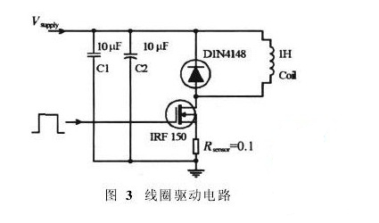
2. 3 信号调理与信号采集模块
检测传感器出来的信号较微弱,为mV级的信号。该信号易受噪声干扰,数据采集卡是很难采集到数据的。调理电路进行适当的放大除噪,为后续信息提 取带来了方便。在该脉冲检测系统中,信号调理部分如图4所示,它包括一个具有20 kHz截至频率的低通滤波器和一个带有可变增益的信号放大电路。数据采集部分采用内插式PCI数据采集卡进行采集,采样频率为1MHz,A/D分辨率为 12 bit。

3 实验参数设置与实验结果
根据渗透深度公式：
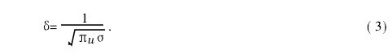
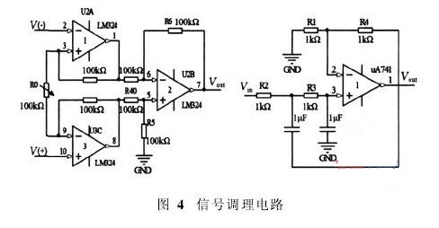
由于被测试件厚度为3mm,取δ为2~4mm,计算可得激励信号的频率f=400~1 600Hz。脉冲有丰富的频谱信息,但是,基频等于脉冲的重复频率,由此可得被测试件的脉冲工作频率不可高于1600Hz。由于随着频率的升高,对表面和 浅表面的缺陷检测更加灵敏,随着频率的降低,穿透能力更强。综合以上各因素,选定激励信号频率为200Hz,占空比为20%进行实验,对不同深度、不同体 积缺陷的定量检测与分类识别均能达到很好的效果[6]。
为了验证本实验系统的可靠性,做了一系列实验。实验中,采用了铝制材料的金属块作为被测试件。在3mm厚的铝制试件上加工了两类缺陷用来模拟厚 度变化,第一种长宽相同,深不同;第二种深度和长度相同,宽不同。第一种缺陷的尺寸为(宽×长× 深):5mm×10mm×1mm,5mm×10mm×2mm, 5mm×10mm×2. 5mm;第二种缺陷尺寸为(宽×长×深): 4mm×10mm×2mm, 6mm×10mm×2mm,8mm×10mm×2mm。图5为第一种缺陷的示意图。
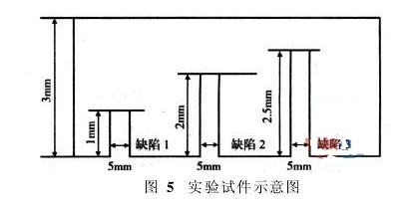
通过高速数据采集卡对霍尔传感器测得的信号进行采集,然后,对采集到的数据进行小波去噪,得到各不同类型金属缺陷的峰值电压和过零时间。根据脉 冲涡流检测原理可知,电压峰值跟金属的缺损量有关,也就是缺陷的尺寸体积有关,而过零时间却跟缺陷深度有关,缺陷越深,过零时间越长。表1是实验测得的不 同缺陷类型的数据。
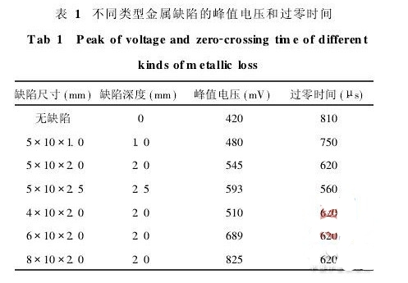
由表1可以看出:峰值电压的大小跟金属的缺损量有关。也就是说,缺损的体积越大,其峰值电压值越大;而过零时间与缺损的体积无关,只与缺陷所在 的深度有关,深度越深,过零时间越短,深度相同,过零时间一样。因此,实验验证了脉冲涡流检测系统的可行性。另外,还可以根据实验数据,拟合出缺陷深度随 过零时间的变化的曲线：
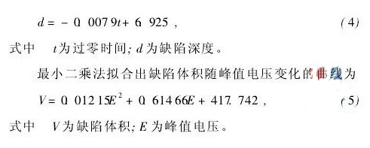
在实际检测中,只要测出其过零时间和峰值电压就可以根据拟合的曲线计算出缺陷的深度和体积的定量信息。
4 结束语
本文设计了一种脉冲涡流检测系统,并对金属内表面缺陷进行了检测验证。将实验数据进行拟合后,只要得知电压峰值和过零时间等时域特征量,就可以快速地对缺陷的体积与深度进行定量检测,在飞机结构检测领域有着广阔的应用前景。
参考文献:
[1] 任吉林.电磁检测[M].北京:航空工业出版社, 1998.
[2] SmithR A,HugoG R.Transienteddy currentNDE forageing air-craft-capabilities and limitations[J]. Insight, 2001, 43(1): 14-25.
[3] ClauzonT,ThollonG,NicolasA.FlawsCharacterizationwith pulsededdy currentN D T[J]. IEEE Transactions onMagnetics, 1999,35(3): 1873-1876.
[4] 郑 岗,赵 亮.金属厚度的脉冲涡流无损检测研究[J].传感器与微系统, 2006, 25(4): 35-40.
[5] 杨宾峰,罗飞路.脉冲涡流检测无损检测技术应用研究[J].仪器仪表技术与传感器, 2004(8): 45-46.
[6] 徐 平,罗飞路.脉冲涡流无损检测系统工作点的分析与研究[J].测量与设备, 2006(1): 5-8.
作者简介:徐晨曦(1984-),男,江西永修人,硕士研究生,研究方向为脉冲涡流检测。

